1 - L'AILIER DE GÉNIE (coefficient 4)
Argenti est le meilleur ailier du monde. Son tir à ras de terre ne pardonne pas, pourvu que l'angle sous lequel il regarde le but en tirant ne soit pas trop fermé.
Le voilà justement qui fonce parallèlement à la ligne de touche, sur une trajectoire dont l'intersection S avec la ligne de but est située à 16,50 m du poteau droit du gardien (voir figure). La largeur du but est 7,32 m.
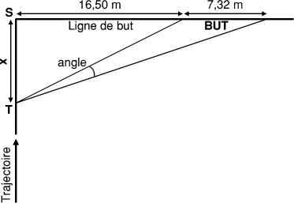
Quelle est, au centimètre près, la distance X de S au point de tir idéal T, sous lequel l'angle est le plus ouvert?
2 - MOTO-MACHO (coefficient 3)
Un séducteur impénitent achète une moto pour chacune de ses fiancées. Le prix d'un véhicule est un nombre entier de francs comportant cinq chiffres. Après multiplication par le nombre de fiancées, le vendeur annonce le prix total (moto-bobo!), dont les chiffres sont exactement, dans l'ordre inverse, ceux du prix d'une moto.
Quel est le prix d'une moto?
3 - LES BOULONS (coefficient 5)
Le prix P d'un boulon, exprimé en francs, est un nombre décimal pouvant avoir plusieurs chiffres après la virgule. Un industriel décide d'en acheter un certain nombre, N, inférieur toutefois à 1988. Il se rend compte que le prix total à payer est justement égal à la somme P + N.
Quelle est la plus grande valeur possible de N?
4 - UN SAC DE MONNAIE (coefficient 6)
De combien de manières différentes peut-on payer 1988 F avec des pièces de 2 F, de 3 F, et de 5 F?
Une manière de payer est un triplet d,t,c, où d est le nombre de pièces de 2 F, t le nombre de pièces de 3 F, et c le nombre de pièces de 5 F. On supposera naturellement l'existence de pièces de 3 F.
5 - LA MULTIPLICATION (coefficient 5)
Complétez cette multiplication pour que tous les chiffres de 0 à 9 y figurent:

... × .. = ....1
6 - LES DEUX AMIS (coefficient 3)
Deux amis sont nés au XXe siècle, à une semaine d'intervalle, la même année. Si on écrit successivement, de gauche à droite, le (ou les) chiffre(s) du jour, le (ou les) chiffre(s) du mois, et les deux derniers chiffres de l'année, on obtient deux nombres dont l'un vaut 6 fois l'autre. On ne met pas de 0 devant les 9 premiers mois.
Quelle est la date de naissance du plus âgé des deux amis?

